深圳市低碳公共出行碳普惠方法学编制说明

（征求意见稿）

二零二五年十一月

编制背景
2021年9月，国务院发布的《关于完整准确全面贯彻新发展理念做好碳达峰碳中和工作的意见》提出，“加快形成绿色生产生活方式。倡导绿色低碳生活方式。”同年10月，国务院发布《2030年前碳达峰行动方案》提出，“增强社会公众绿色低碳意识；推广绿色低碳生活方式。”以上两个国家碳达峰碳中和顶层设计文件均对鼓励社会公众开展绿色生活方式提出了要求。
2021年11月深圳市人民政府办公厅印发《深圳碳普惠体系建设工作方案》（简称《工作方案》），提出建立深圳碳普惠体系，通过量化小微企业、社会公众低碳行为的减排量，并通过政策鼓励、商业激励、公益支持、市场交易等手段引导绿色低碳行为，从而提升社会公众的绿色低碳生产生活意识与意愿。
深圳碳普惠体系包含绿色出行、绿色消费、绿色生活、绿色公益、小微企业节能减排项目开发等五类低碳场景体系，其中公共交通出行是公众绿色出行方式之一。本方法学编制旨在指导社会公众采用低碳公共交通出行方式所产生的减排量的核算，从而服务公共交通出行碳普惠核证减排量的开发，保障碳普惠体系的规范有序发展。

工作简况

1. 任务来源
结合深圳市绿色低碳发展要求，基于居民低碳公共出行场景，修订《深圳市低碳公共出行碳普惠方法学（试行）》，以方法学规范减排量核算。为此，深圳绿色交易所有限联合深圳市深圳通有限公司开展《深圳市低碳公共出行碳普惠方法学（试行）》，修订工作。

2. 编制目的
在相关管理办法的精神指导下，为进一步推进全社会低碳行动，探索鼓励绿色低碳生产生活方式的普惠性工作机制，开发了《深圳市低碳公共出行碳普惠方法学》，以期为碳普惠机制核证减排量管理工作的实施提供数据和方法学的支撑，并为碳普惠机制的进一步推广奠定基础。
深圳碳普惠体系包含绿色出行、绿色消费、绿色生活、绿色公益、小微企业节能减排项目开发等五类低碳场景体系，其中低碳公共出行是绿色出行相关技术之一。本方法学编制旨在引导公众低碳出行，乘坐公共汽车、地铁低碳交通工具出行产生的减排量进行核算，产生收益返还给用户，激励公众践行低碳出行，从而保障碳普惠体系的规范有序发展。

3. 编制原则
（1）科学性：计算方式科学，所需数据合理，确保减排量计算尽量贴近实际情况。
（2）准确性：对碳普惠行为减排量进行准确的计算，尽可能减少偏差和不确定性。
（3）保守性：遵循较为保守的评估方法计算温室气体减排量，减排量规模影响因素明确可控，基准线设定减排效益明显。
（4）适用性：符合当前地区的实际情况，且与当前地区产业发展水平匹配。
（5）可操作性：计算方法简便，计算公式清晰明了，技术语言通俗易懂。

4. 主要编制过程
（1）2025年7月，项目组向深圳市生态环境局提交《深圳市低碳公共出行碳普惠方法学（试行）》修订申请并启动修订工作。
（2）2025年8月，讨论优化基准线情景和项目情景，对多种情景重新测算减排量。
（3）2025年10月，形成《深圳市低碳公共出行碳普惠方法学（修订草案稿）》。
（4）2025年11月，形成《深圳市低碳公共出行碳普惠方法学（征求意见稿）》。

主要内容

1. 方法学内容说明
本方法学共有十二个章节，具体包括：

（1）范围
明确方法学的适用范围。本方法学规定了在深圳碳普惠机制下，通过核算个人采用低碳公共出行的碳普惠行为所产生减排量的核算及核证方法。

（2）规范性引用文件
本方法学无引用的相关制度文件。

（3）术语和定义
对本方法学出现的相关名词进行解释。

（4）适用条件
对本方法学的适用条件进行明确。本方法学适用于深圳碳普惠体系下，数据聚集平台为其注册用户在深圳市内采用低碳公共出行方式产生减排量的核算。将计入期自2021年1月1日起计修订为以注册用户与数据聚集平台达成授权委托协议数据可被采集之日起开始，且不得早于2022年8月18日。

（5）额外性论述
明确本方法学所核算的绿色低碳行为免除额外性的论述。
本项目首先参考了CDM机制《小规模项目活动额外性论证工具》《微型项目活动额外性论证工具》《技术正向清单》三个标准文件的相关规定，本项目个人采用公共汽车或地铁出行时产生的减排量远小于其中对于小规模项目活动（年碳排放量小于6万吨CO₂）和微型规模项目活动（年碳排放量小于2万吨CO₂）的标准上限，但是本项目并不涉及技术使用和财务投资，而主要依托公众采用公共汽车及地铁出行时带来的减排效益，是带有社会公益性质的全民参与的普惠活动，而非CDM机制下的减排项目，因此得出了本项目并不完全适用于使用CDM机制的额外性论述说法。深圳碳普惠体系希望能够推动社会公众更多地采用公共汽车及地铁等绿色低碳交通方式出行，因此仍允许针对社会公众采用公共汽车及地铁出行签发碳普惠减排量。目前对该类减排量的管理要求为仅允许用于活动碳中和或公益碳中和，不允许用于碳市场管控企业的履约或企业碳中和。

（6）避免减排量重复申报的措施
对方法学如何能够避免出现减排量重复申报的现象进行解释论述。数据聚集平台账户按一人一号的方式进行实名登记注册，同时各平台所记录数据主要为支付数据，可有效避免同一行为的重复记录所导致的减排量重复申报。数据聚集平台及注册用户应承诺减排量未在其它减排交易机制下获得签发，避免重复申报。

（7）核算边界的确定
明确项目的核算边界，包括核算的空间范围及温室气体种类。依据深圳市温室气体清单数据，深圳市公共汽车、出租汽车、地铁、私人小汽车的总排放中CH₄排放约占1.06‰、N₂O排放占比约为1%，合计不足排放量的2%，因此忽略不计，本方法学仅核算二氧化碳排放。

（8）基准线情景的确定
阐释本方法学的基准线情景包含的机动化出行方式。
本方法学中，基准线情景考虑了个人出行的所有道路运输方式，包括私人小汽车、出租汽车、公共汽车和地铁。这是由于本项目首先免除了额外性的论述，其次根据广州、本项目早期的研究成果，发现使用替代法计算时因为难以获得有效样本数量从而导致模型计算结果偏差较大，依据以上两点原因，明确了不再采用替代法进行本项目的研究，只通过均值法进行计算。同时为避免使用公共汽车、地铁出行的公众自动获取减排量，因此将公共汽车、地铁纳入基准线情景。其中，公共汽车及出租汽车已于2019年实现全面电动化，因此仅考虑电动公共汽车及电动出租汽车。私人小汽车包含电动车、汽油车及混动车。项目情景是指本方法学所指代的低碳公共出行方式，即公共汽车出行及地铁出行。

（9）项目情景
阐释本方法学的项目情景包含的交通出行方式。
项目情景为项目期个人采用纯电动公共汽车或地铁出行的平均碳排放水平，以上两种方式皆为低碳公共出行方式。

（10）减排量
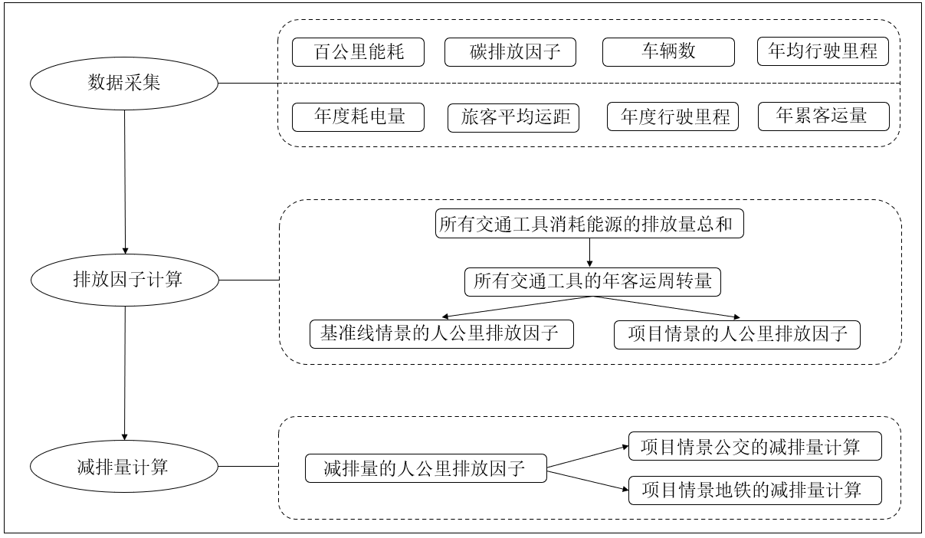
阐述基准线情景、项目情景下碳排放因子以及碳普惠减排量的计算方法。
图1 排放因子及碳普惠减排量计算思路
第一，基准线情景下排放因子计算。基准线排放因子为公共汽车、地铁、出租汽车、私家车消耗能源产生的年碳排放总量与年客运周转量的比值，增加了对于公交、地铁场站附属设施的碳排放、网约车碳排放等情况。
第二，项目情景下排放因子计算。明确了排放因子的取值年份，规定了项目情景下公共汽车（地铁）排放因子取为申请减排量当年的前两年的各交通工具的运营数据作为排放因子，例如申请2024年减排量，项目情景下排放因子为公共汽车（地铁）2022年人均公里碳排放。其中关于泄漏的说明是由于个人参与项目活动时，在同一空间、时间内只能选择一种交通工具，因此不存在泄漏。
第三，碳普惠减排量计算。碳普惠减排量为项目情景较基准线情景减少的碳排放，因此公共汽车（地铁）减排量=（基准线排放因子-公共汽车（地铁）项目减排因子）×注册用户有效出行距离，并根据项目期情况进行数据汇总。

（11）数据来源与监测
确定方法学的更新周期，阐述说明减排量核算的数据来源。
第一，结合当前国家碳达峰碳中和战略的背景，考虑深圳市交通领域技术更新，本项目参数调整以主管部门发布时间为准。
第二，对监测数据和缺省数据的程序和要求进行说明。

（12）核证要点及方法
本方法学中，监测数据主要为注册用户采用公共汽车和地铁出行的次数、地铁的出行距离，其余数据为缺省数据。

2. 技术指标说明
（说明主要技术指标的选取、数据采集方法的设定考虑。）
（1）监测数据说明
本方法学需要监测的数据主要包括注册用户在项目情景下采用的低碳公共出行工具（即公共汽车或地铁）的次数和地铁的出行距离。其中公共汽车和地铁的次数根据注册用户扫码或刷卡记录进行统计，地铁的出行距离根据扫码或刷卡记录并根据低碳路线规划站点距离计算。
（2）缺省数据说明
本方法学中使用的缺省数据主要包括：基准线情景城市交通出行的人公里排放因子、注册用户乘坐公共汽车出行的平均乘距、上一年度用户乘坐交通工具t的每日平均出行次数。其中基准线情景城市交通出行的人公里排放因子根据交通工具t对燃料类型k的每公里消耗量、燃料类型k的CO₂排放因子、非公共出行交通工具的年均行驶里程、非公共出行交通工具的数量、每种交通工具的客运量、乘客乘坐交通工具的平均乘距、交通工具t的年耗电量等数据计算获得。
一是非公共出行交通工具的各项参数：
百公里能耗：主要为各项交通工具的能耗指标，其中私人小汽车的数据均取自小熊油耗数据平台数据调研结果。纯电动出租车的数据取自比亚迪e6公布信息，网约车的数据取自滴滴调研结果。
碳排放因子：主要分为汽油和电力的碳排放因子，汽油取自《广东省市县（区）级温室气体清单》；电力碳排放因子根据国家发布各年份广东省电力因子，未发布年份取最近可得的年份数据。
车辆数：车辆数数据通过正式调研深圳市公安局交通警察局获得数据。
年均行驶里程：非公共出行中各类私人小汽车的年均行驶数据同样取自小熊油耗数据平台数据调研结果，纯电动出租车的年均行驶里程数据取自交通运输局，纯电动网约车的年均行驶里程数据取自滴滴和交通运输局。
二是低碳公共出行交通工具的各项参数：
碳排放因子：低碳公共出行交通工具（即公共汽车和地铁）的汽油、柴油和天然气碳排放因子同样取自《广东省市县（区）级温室气体清单》，电力碳排放因子根据国家发布的各年份广东省的电力因子。
年度耗电量：低碳公共出行交通工具（即公共汽车和地铁）的年度用能总量数据来源于交通运输局，包括附属设施能耗。
年度平均运距：非公共出行交通工具的年度平均运距数据通过其他参数计算获得，低碳公共出行交通工具的年度平均乘距通过交通运输局获得数据。其中关于公共汽车的平均乘距取值主要是取巴士集团数据计算平均运距（由于东西部公交承运地理位置原因，造成平均运距较大，远超居民正常出行距离，因此取巴士集团平均运距）。
年度累计客运量：低碳公共出行交通工具的年度累计客运量采用交通运输局数据。
其他参数说明：私人小汽车和出租汽车的每次载客量和每日载运次数引用自《碳普惠制下居民公共汽车车出行减碳量核算方法研究》。
经过测算，得出2023年-2025年的人公里排放因子。
注册用户乘坐公共汽车出行的平均乘距参见纯电动公共汽车的平均乘距数据。
上一年度用户乘坐交通工具t的每日平均出行次数根据公共汽车和地铁运营公司提供数据计算获得，每日平均出行次数=日出行总次数/出行人数，年度每日平均出行次数=每日平均出行次数之和/年度天数，按截尾取整原则。

减排量测算分析
基于方法学计算逻辑，选取项目开展1个自然年的减排量测算。同时，结合深圳市内项目的应用和普及情况，测算深圳市1个自然年的减排量规模。
1.项目减排量测算
以深圳通2024年运营项目为例，基准线情景和项目情景排放因子采用2022年数据计算获得2024年的人公里排放因子，经计算（详见测算表），2024年的减排量为174201 tCO₂
2.深圳市范围内减排规模测算
深圳全市规模同上。

